Муниципальное бюджетное общеобразовательное образовательное учреждение Лицей №1
Муниципальное образование «город Бугуруслан

«Шампунь, как средство личной гигиены»
Городская научно - практическая конференция
«Маленький шаг – большая наука»

Выполнила:

учащаяся 9 класса Б

МБОУ Лицей №1
Шванькова Ксения Андреевна
Руководитель:
учитель химии
МБОУ Лицей №1
Идигишева Нурслу Кубашевна

г. Бугуруслан, 2024

Содержание

Введение…….……….………………………………………….…….…..3
Глава I. Теоретическая часть
1.1.История развития и использования шампуня...........……………...5
1.2.Классификация шампуней ...........……….……………………….….7
1.3 Основный компоненты шампуня ...............……....………………..10
1.4.Влияние шампуня на кожу головы и волосы….……………........13
1.5. Водородный показатель Ph шампуня ....…………………..…......16
Глава II. Практическая часть 2.1. Интервью с врачом………………………...……………………....19 2.2.Анкета………………………………………………………...……..20
2.3.Изготовления шампуня в домашних условиях..............................22
2.4.Определенияph среды шампуня........................ ................................23
Заключение ……………………………………………...….…..............26
Список литературы …………..………..…………………………...…..27
Приложение.………………………………….…………...………...…..28

Введение
Рано утром каждый день
Умываться нам не лень
С мылом, расческой, шампунем и пастой
Будешь ты чистым, пушисты, гривастым.
Множество разных негативных факторов могут оказывать влияние на здоровье человека. В том числе и средства личной гигиены (шампунь, крем, мыло, гель для душа и т. д.). Мы ежедневно используем различные косметические средства, в особенности шампунь, не задумываясь над тем, как он влияет на нашу кожу. Шампунь – это косметическое средство, содержащее компоненты (ПАВ) способные очищать волосы от загрязнения
Используя продукты различных фирм, мы делаем вывод о том, что одни нам подходят, а другие раздражают кожу, что может привести к проблемам здоровья. Важно знать и уметь определять водородный показатель шампуней, для того, чтобы подобрать тот продукт, который подходит вашему типу кожи и не оказать негативного воздействия на нее. Ведь это наше здоровье и красота.
Тема моей работы – «Шампунь, как средство личной гигиены ».
Я считаю, что данная тема является актуальной всегда.
- Во-первых, в условиях постоянного увеличения количества новых химических веществ, входящих в состав шампуней, актуальной проблемой является их изучение в целях получения информации о воздействии на организм человека.
- Во-вторых, многие не знают, что один из важнейших критериев при выборе шампуня, является его уровень pH, то есть баланс между кислотной и щелочной средой.
- Цель: узнать и изучить состав, свойства и качества различных шампуней, определить их уровень pH, а также изготовить шампунь в домашних условиях.
В соответствии с целью исследования были поставлены следующие задачи:
- Изучить историю получения и применения шампуня;
- Ознакомится с химическим составом шампуня;
- Рассмотреть влияние шампуня на кожу головы;
- Изготовить шампунь в домашних условиях;
- Определить pH среды исследуемых шампуней.
Объект исследования: шампунь.
Предмет исследования: химические свойства шампуня.
В своей исследовательской работе я использовала следующие методы:
- изучение литературы;
- обобщения и систематизация;
-проведение опытов;
-анализ результатов опытно-экспериментальной части;
-интервьюирование;
-анкетирование;
Актуальность: В настоящее время появилось очень много средств по уходу за волосами, особенно шампуней. Но все ли они являются безвредными для нас, наших волос, кожи и организма в целом? Не наносят ли они вреда здоровью? Как выбрать то, что подходит для каждого? Эти вопросы являются главными, так как мало хорошо выглядеть, важнее хорошо себя чувствовать.
Гипотеза: если изучить свойства шампуня, то можно расширить практическое значение для здоровья человека.
Практическая значимость исследования заключается в возможности осознать, что шампунь необходим для поддержания здоровья и красоты человека. Данный материал может использоваться на уроках химии, биологии и внеклассных мероприятиях.

История развития и использования шампуня

Красивые длинные волосы были предметом восхищения и ценились во все времена. Сейчас производители предлагают большой выбор шампуней для всех типов волос. Но нашим предкам не так просто удалось достичь чистоты. В древние времена голову приходилось мыть яйцом, золой, глиной и пеплом. Некоторые из ингредиентов хорошо себя зарекомендовали, и их добавляют в современные шампуни.
Предшественниками шампуня были средства из натуральных компонентов, которые использовали много лет назад разные народы мира. Впервые начали заботиться о своих волосах китайцы. Уход за волосами состоял из нанесения на волосистую часть головы масла кедра. В Индонезии местные жители создавали смесь из рисовой соломы и рисовой шелухи. Данные ингредиенты сжигались, а пепел, полученный в результате этого, добавлялся в воду. При долгом размешивании пепла вода начинала пениться, так как пепел обладал щелочными свойствами. Полученные пенный раствор жители Индонезии втирали в волосы, после чего увлажняли локоны кокосовым маслом.
Начало истории шампуня положил Кейси Херберт из Англии. Он смешал травы с мыльным порошком и назвал эту смесь Shampoo. Кейси Херберт не был богатым человеком, и ему в голову не пришло запатентовать свое изобретение. Он продавал шампунь собственного изготовления прямо на улице недалеко от своего дома. Его идея понравилась многим, и вскоре шустрые аптекари и парикмахеры повторили этот легкий рецепт. Шампунь в пакетиках стал продаваться на каждом углу.
Чуть позже об этом шампуне узнали в Германии. Там тоже мыли голову золой и мылом, но для избавления от налета ополаскивали волосы уксусом или бензином. В Германии шампунь уже стал похож на настоящий. Его доработал аптекарь из Берлина Ханс Шварцкопф. Однажды одна из покупательниц рассказала ему об удивительном средстве в пакетиках, которое она купила в Англии, для мытья волос. Шварцкопф был химиком, и создать аналогичный шампунь не составляло для него труда. Вначале он изобрел такой же порошок и стал его продавать. Но Ханс оказался хитрее англичанина и создал из своей фамилии бренд Schwarzkopf, название, кстати, переводится как «черная голова», и придумал аналогичный логотип. В то же время он запатентовал свой шампунь. Через некоторое время Шварцкопф создал собственную фирму, занимающуюся производством шампуня. Рецепт постоянно менялся и дорабатывался. В него добавлялись цветы и травы. Тогда было восемь основных разновидностей шампуня. Волосы после их использования становились душистыми и имели здоровый вид. История жидкого шампуня началась в 1927 году, его изобрел сын Ханса Шварцкопфа, когда отца уже не было в живых.
Вскоре у производства Schwarzkopf появились французские конкуренты. Компанию L’Oral основал молодой химик ЭженШуэллер. Долгое время фирма была известна производством красок для волос, но в 1934 году они представили миру инновационный продукт — шампунь без мыла. Продукцию делали на основе сульфатов жирных спиртов. Благодаря обновлённому составу средство бережнее относилось к волосам, и придавало им блеск. Линия получила название Dopal и выпускается до сих пор.
В 1949 году мир увидела ещё одна новинка от компании Schwarzkopf — кремообразный шампунь. Он носил название Schauma и имел грандиозный успех во всей Германии.
В наше время производство не стоит на месте и новинки тоже разрабатываются. Сейчас существует огромное количество средств по уходу за волосами, и с каждым годом оно растет. Появились увлажняющие, ухаживающие, восстанавливающие, тонирующие шампуни, причем для разных типов волос.

Классификация шампуней

Количество шампуней настолько велико, что возникла необходимость разделить их по определенным признакам.
По внешнему виду:
- жидкие
- кремообразные
- желеобразные
- сухие;
По назначению в зависимости от типа волос:
- для нормальных
- для сухих
- для жирных
- для поврежденных
- для вьющихся;
По принадлежности к какому-либо половому или возрастному признаку:
- мужские
- женские
- детские;
Лечебно-профилактические:
- против перхоти
- себореи;

Шампуни, различаемые по внешнему виду
Жидкие шампуни- раствор ПАВ в воде не содержат загустителей. Такие шампуни легко распределяются по волосам и легко смываются. Однако при нанесении они плохо фиксируются на волоса. Среди достоинств жидких шампуней выделяются хорошие пенящиеся свойства.
Кремообразные шампуни – это шампуни, главное отличие которых кроется в их консистенции. Кремообразная структура этих шампуней означает, что в их состав входит большое количество питательных масел, полезных веществ и различных добавок. Шампуни-кремы не только эффективно очищают волосы, но и усиленно питают их, увлажняют и ухаживают за ними
Желеобразные шампуни – это шампуни, которые имеют консистенцию желе. К этой группе относится большинство выпускаемых сегодня шампуней. Они хорошо наносятся на волосы, не проливаясь, и удобны в применении.
Сухие шампуни- это порошкообразные смеси адсорбентов. Действие их основано на впитывании сухими частичками шампуня жира и грязи с поверхности волос. Сухие шампуни выпускают в аэрозолях. Их не рекомендуется применять слишком часто, поскольку они могут вызвать раздражение кожи головы.
Шампуни, предназначенные для различных типов волос.
Различные типы волос имеют свои потребности, следовательно, и шампуни для них должны быть различные.
Шампуни для нормальных волос. Нормальные волосы встречаются редко. Они эластичные, блестящие, имеют по всей длине одинаковую толщину и окраску, не секутся на концах, «салятся» на 4 —5-й день после мытья. Такие волосы не доставляют много проблем и не требуют специального ухода, так как любые полезные добавки только утяжеляют волосы и лишают их пышности. В то же время для сохранения здоровья волос моющая субстанция должна быть мягкой, а включенные в шампунь добавки обладать защитными действиями.
Шампуни для сухих волос. Такие шампуни помимо мягкой моющей субстанции содержат адекватное количество кондиционирующих составляющих и полезных добавок, восстанавливающих влажность и жирность волос (масла, экстракты, витамины). Жесткая моющая субстанция при сухих волосах и коже головы вызывает раздражение и покраснение кожи, и ломкость волос. Несмотря на то, что сухим волосам требуются жировые составляющие, введение пережиривающих добавок должно быть ограничено, так как подобные компоненты утяжеляют волосы и лишают их пышности.
Шампуни для жирных волос. Они не должны содержать жесткой моющей субстанции, так как пересушивание волос приведет к усилению работы сальных желез и еще большему выделению жира. Такие шампуни содержат компоненты, сужающие протоки сальных желез, ограничивая выделение ими сала. Для этих целей в шампуни вводят препараты серы, экстракт бобов какао, крапивы, репейника и др.
Шампуни для поврежденных волос. Такие шампуни должны базироваться на мягкой моющей субстанции и обязательно содержать кондиционирующие составляющие (катионные полимеры), доставляющие биодобавки к поврежденному участку и фиксирующие их на волосах.
Шампуни для вьющихся волос. Особенности вьющихся волос заключаются в том, что они не покрываются продуктами секреции сальных желез в такой же степени, как прямые волосы, поэтому их мыть надо реже. Они запутываются при мытье, а при расчесывании после мытья повреждаются. Для чрезмерно вьющихся волос используют шампуни, содержащие очень мягкие моющие составляющие и повышенное количество кондиционирующих ингредиентов, распутывающих волосы и обеспечивающих баланс рН от 4,5 до 5,5.
По принадлежности к какому-либо половому или возрастному признаку. В целом, принцип действия средств для женщин и мужчин схож. Составы для мытья детских волос более щадящие: они не только не щиплют при попадании на слизистую оболочку глаза, но и мягко очищают кожу головы.
Лечебные шампуни. Такие шампуни, как правило, назначаются трихологом, имеют определенное лечебное действие, направленное на устранение проблемы кожи головы.

Основный компоненты шампуня

Основные активные компоненты любого шампуня. Не смотря то, что на этикетке с шампунем может быть надпись "Увлажняющий шампунь с протеинами, витаминами, маслом розмарина, кокоса и экстрактом ромашки» основными компонентами этого и любого другого шампуня будут :
- Вода
В базовых шампунях из супермаркетов её около 80%, поэтому они такие бюджетные, в профессиональных основа более концентрированная — воды около 60%.
- Основа шампуня – ПАВ (поверхностно-активное вещество)
В качестве ПАВ чаще всего в шампунях используют: лаурилсульфат аммония, лауретсульфат аммония, лауретсульфат натрия, лаурилсульфат натрия, которые способны прекрасно очищать волосы от жира и грязи и образовывать сильную густую пену. Но эти компоненты обладают очень агрессивным раздражающим действием на кожу головы.
- Буферный агент
Это обязательный ингредиент, который регулирует pH шампуня. Как правило, это кислоты: лимонная, молочная сорбиновая. От буферного агента зависит, будет ли шампунь глубоко очищающим или нейтральным.
- Загустители
Кокамид DEA, КокамидMEA, Кокамидопропил бетаин. Они отвечают за вязкость и плотность, стабилизируют пену, придают жемчужный блеск. Они не влияют на процесс мытья и результат.
- Силиконы
Шампуни с силиконом могут временно улучшить вид волос, волосы кажутся блестящими, склеиваются секущиеся кончики. Если использовать такие средства изредка по праздникам, они не нанесут вреда и улучшат настроение. Но частое использование ухудшает обмен веществ в коже и волосах и портит внешний вид. Самые распространённые силиконы в шампуне и средствах для волос: Dimethicone, Cyclomethicone, Amodimethicone.
- Консерванты
Нужны для того, чтобы после вскрытия косметика не зацвела от контакта с микробами, руками, флорой в ванной. Ведь вода — очень приятная среда для размножения бактерий, а её в шампуне очень много.
- Кондиционирующие добавки
Еще в состав шампуня входят такие компоненты, как гидратированные жирные спирты — цетиловый, олеиновый и стеариловый. Эти спирты работают как смазочные материал. Они дополнительно обволакивают поверхность кутикулы волос служат кондиционером. Смягчают процесс мытья, и волосы благодаря их воздействию не так сильно обезвоживается.
- Ароматизаторы
Для приятного запаха в шампуни добавляют ароматизаторы как искусственного так и натурального происхождения. В зависимости от сырья, из которого получают ароматизаторы, они могут быть как вполне безвредными, так и достаточно токсичными. Качественные синтетические ароматы лучше натуральных, потому что представляют собой очищенные вещества, в то время как натуральные могут вызывать индивидуальные аллергические реакции.
- Лечебные компоненты
Это специальные противопехотные компоненты шампуня, используются в средствах с лечебным действием. К таким компонентам относятся: Кетоконазол, пироктоноламин, соли цинка и селена, сера, пиритион цинка, салициловая кислота, смола, дистиллят сланцевого масла.
- Натуральные ингредиенты
Состав хорошего шампуня должен включать натуральные компоненты, биологически активные добавки. Чем больше в шампуне содержится витаминов, экстрактов, масел, тем он становится полезнее. Но наряду с красителями и ароматизаторами натуральные компоненты шампуней способны вызвать аллергию. Наличие витаминов (самые полезные: А, E, C, группа В) в шампуне приветствуется, но витамины, нанесенные наружно на волосы, никак не повлияют на их состояние. Лучше принимать те же витамины внутрь, а лучше всего это делать, употребляя полезные натуральные растительные продукты.

Влияние шампуня на кожу головы и волосы
Бережное, при этом тщательное очищение кожи головы - залог красоты и здоровья волос. Остатки лака и пенки для укладки, пыль, частицы кожного жира, пот удалит правильно подобранный шампунь. Специальное средство позволяет промывать корни волос и длину быстро и просто - входящие в состав вещества эффективно убирают загрязнения.Правильно подобранный шампунь способен сделать волосы гладкими, шелковистыми, объемными. При использовании шампуня они становятся более послушными, не электризуются. Хорошее и качественное средство способно даже самым тусклым и больным волосам вернуть жизнь и силу.
По статистике, человек ежегодно выливает на свою голову около десяти литров шампуня. Компоненты косметического средства проникают в кожу головы и воздействуют на волосы, очищая их и придавая ухоженный вид. Правда, некоторые вещества в шампунях могут иметь обратный эффект и не только разрушать волосы, но и негативно влиять на работу организма. Так, регулярное использование некоторых средств чревато самыми разными проблемами со здоровьем: от облысения до развития опухолей.
Как правило, в основу всех шампуней, кроме воды, входят поверхностно активные вещества (ПАВ). Именно они выполняют основную функцию – эффективно очищают волосы и кожу головы от жира, пота и грязи, делают волосы мягкими и блестящими. Но вместе с этим такие вещества вредят волосам. Например, сульфаты, которые есть в большинстве шампуней, оказывают слишком грубое воздействие на кожу головы и могут привести даже к выпадению волос. Сульфаты не всегда смываются водой в процессе мытья головы. Они оседают на коже головы, закупоривая поры. Остаются на поверхности волосяных фолликул. С каждым мытьем головы ситуация усугубляется. Со временем у вас ослабнут и начнут выпадать волосы, может появиться перхоть, поскольку защитная функция кожи головы ослабнет.Сульфаты очищают кожу, оставляя пленку на ней. Эта пленка может раздражать кожу, вызывать зуд, шелушения, покраснения, аллергии и при долгом применении — кожные заболевания. Сульфаты иссушают волосы, вызывают образование сухих, ломких и секущихся кончиков. Они делают волосы жирными у корней, вызывают необходимость мыть голову чаще. Всё просто, сильное обезжиривание кожи головы стимулирует активную работу сальных желез. Через кожу они проникает в ткани и органы, в том числе в глаза, печень, почки, сердце, мозг, задерживается там и накапливается, постепенно повышая свою концентрацию. Сульфаты могут изменять белковый состав клеток, особенно у детей, вызывая различные заболевания, например, катаракту.
Если сульфаты влияют только на свою область воздействия – волосы и кожу головы – то другие компоненты шампуня могут причинить вред всему организму. Так, парабены легко попадают внутрь организма через поры и уменьшают способность кожи защититься от ультрафиолета. Следовательно, кожа будет быстрее стареть после контакта с прямыми солнечными лучами, а сам человек будет более подвержен риску появления злокачественных опухолей.
Иногда для того, чтобы аромат шампуня был сильным, в него добавляют очень вредные химические вещества – фталаты. Если аромат шампуня держится на ваших волосах до следующего мытья, скорее всего, в этом средстве есть фталаты. Эти вещества могут иметь серьезные негативные последствия для ваших волос и общего состояния здоровья. Иногда их идентифицируют как гормональные разрушители. Некоторые доктора считают, что фталаты связаны с нарушением эндокринной системы, и исследования показывают, что фталаты могут способствовать возникновению таких проблем, как эндокринная и репродуктивная дисрегуляция, раннее половое созревание, бесплодие, нарушение развития плода, рак груди и кожи, ожирение, диабет II типа , астма и аллергия. И мужчины, и женщины подвержены гормональному сбою, но исследования показали, что фталаты оказывают значительное влияние на женскую репродуктивную систему. Врачи объясняют это тем, что фалаты имитируют или блокируют женские гормоны.
В результате применения косметических средств с силиконом локоны становятся гладкими, блестящими. Они легче расчесываются и укладываются. Силиконсодержащиешампуни действуют на шевелюру комплексно, всего после одной процедуры мытья головы волосы выглядят заметно лучше. Преимущества использования шампуней с силиконом для ухода за шевелюрой очевидны: разглаживание прядей по всей длине, придание шелковистости, защита от действия ультрафиолета, повышенной влажности, перепадов температур, вреда укладочных средств, волосы меньше путаются, быстрее высыхают, дольше сохраняют укладку, сохранение цвета окрашенных, тонированных локонов, визуальное придание большего объёма, пышности.
При использовании шампуней с силиконом необходимо учитывать, что этот компонент не имеет лечебных, профилактических свойств. Его действие — косметическое. Поэтому ожидать чуда от применения средств с такими веществами не стоит. Не нужно верить и в то, что силиконсодержащая косметика укрепляет шевелюру и даже препятствует выпадению волос, появлению секущихся кончиков. Все это — не более чем маркетинговые трюки. Синтетический «помощник» в составе шампуней обеспечивает лишь краткосрочный эффект — красота локонов сохранится до первого же мытья головы, а то и исчезнет еще раньше. Но при регулярном использовании косметики с силиконом и вовсе может ухудшить здоровье волос, сделать их ломкими, тусклыми.

Водородный показатель Ph шампуня
В народных рецептах часто встречаются рекомендации ополаскивать волосы лимонным соком или уксусом для придания им блеска. Наши мудрые предки, передавая друг другу по наследству эти советы, вряд ли задумывались о механизме их действия. Однако у нехитрых «бабушкиных рецептов» есть весомое научное обоснование: использование кислот — один из самых простых способов снизить уровень pH.Водородный показатель (pH) – является одним из наиболее широко используемых характеристик водных растворов не только в технике, но и в биологии и химии. pH – это количественный показатель кислотно-щелочного баланса в той или иной среде. Чтобы было удобнее пользоваться показателем, химики решили использовать не число ионов водорода, а его десятичный логарифм с обратным знаком, pH=-lg (H⁺). В итоге получали значения pH от 0 до 14.
Значения pH в зависимости от характера среды: в нейтральных водных растворах pH = 7; в кислотных — pH< 7; в щелочных — pH> 7.
Иногда, попробовав новый шампунь, с первого применения можно понять, что он не подошел. Локоны становятся сухими, спутанными или наоборот, остаются сальными и не до конца очищенными. Пострадать от неподходящего средства может и кожа головы: появляется ощущение зуда, стянутости. Зачастую причиной таких неприятностей является неподходящий уровень pH нового средства. Естественным уровнем pH кожи головы является 5,5.
Каким должен быть Ph средств для ухода за волосами и кожи головы? Однозначный ответ на этот вопрос дать непросто. Как мы уже выяснили, идеальным показателем pH для кожи головы является 5.5. В случае с волосами, однако, ситуация отличается: для них эталоном считается 3.67. Получается, что средства, которые мы наносим на кожу головы и на длину волос, должны иметь разный pH.
Именно поэтому оптимальный выбор для шампуня на каждый день – максимально близкий к pH вашего волоса. Важно понимать, что существует множество типов шампуней, которые по-разному воздействуют на ваши волосы (помогают сохранять цвет, придавать объем, восстанавливать и укреплять волос, увлажнять, глубоко очищать и тд). Из-за этого диапазон pH будет отличатся для каждого типа.
pH волос 3.5–5.5. Нормальная, здоровая внешняя структура. Волосы имеют положительный заряд и считаются «кислотными». Закрытый чешуйчатый слой защищает корковый слой. Локоны прочные, эластичные, блестящие.
pH волос 5.5–7.0. Чешуйки кутикулы прилегают неплотно, однако ещё не раскрыты полностью. Такие волосы всё ещё имеют положительный заряд и считаются «кислотными», но уже требуют дополнительного ухода.
pH волос 7.0–8.5. Чешуйчатый слой слегка приподнимается, приоткрывая корковый слой. Волосы сухие, поврежденные, имеют отрицательный заряд и считаются «щелочными». Требуют специального ухода, химические процедуры (окрашивание, завивка) им противопоказаны.
pH волос 8.5 и выше. Чешуйки сильно приподняты. Волосы блеклые, легко спутываются и обламываются, имеют отрицательный заряд и считаются «щелочными». Требуют специальных процедур по укреплению структуры, им противопоказаны любые химические процедуры.
Слишком высокий pH приводит к сухости и ломкости, заставляет пряди путаться, усиливает вероятность появления статического напряжения. Кроме того, в щелочной среде кутикулы волос открываются. С одной стороны, это обеспечивает глубокое очищение: вода не только смывает скопившийся себум и остатки укладочных средств, но и растворяет более глубокие загрязнения. С другой стороны, приподнятые чешуйки кутикулы пропускают воду к корковому слою волосяного стержня (кортексу), что может привести к негативным последствиям. Вода в глубоких слоях разрушает связи между молекулами коллагена, делая волосы хрупкими и ломкими.
Очевидно, что щелочная среда вредна для волос. Конечно, существуют «кислые» шампуни (с pH меньше 5,5), которые используются в салонах после окрашивания. Они помогают нейтрализовать щелочную реакцию, которая возникает при окрашивании, и «запечатать» цвет. Однако такие средства не предназначены для повседневного применения.
Таким образом, первым шагом к нормализации баланса pH должен стать отказ от агрессивных щелочных средств для очищения в пользу вариантов с нейтральным pH. Однако этого недостаточно: нужно помнить, что у водопроводной воды, которой мы смываем пену, pH составляет в лучшем случае 7.0 (то есть ощутимо выше, чем норма для волос). Поэтому вторым шагом будет использование кондиционера с достаточно низким pH, который сможет нейтрализовать негативное влияние щелочной среды. При том, что он наносится только на длину, не затрагивая корни, он не приведет к избыточной жирности кожи, зато поможет пригладить чешуйки кутикулы, возвращая прочность, гладкость и здоровый блеск.

Интервью с врачом

Я задала несколько вопросов врачу дерматовенерологу ГАУЗ ООККВД филиала «Бугурусланского ККВД», Ермолаевой Лилие Губайдулловне (стаж 17 лет), (Приложение1), на которые она мне дала ответы.

1. Вредно ли мыть голову каждый день?
Ответ: Голову нужно мыть по мере её загрязнения.Нужно подбирать средство в соответствии с её типом и потребностями, использовать мягкие формулы шампуней.
2. Какой шампунь подходит для лечения себорейного дерматита ?
Ответ: Шампуни, содержащие в своем составе мочевину, салициловую кислоту, глицерин, кетоконазол, дисульфид селена подходят для лечения себорейного дерматита.
3. Чего не должно быть в составе хорошего шампуня ?
Ответ: Состав хорошего шампуня не должен содержать: минеральных масел (продуктов нефтепереработки, остающиеся на поверхности кожи), парабенов (консерванты с недоказанной безопасностью), формальдегидов, сульфатных моющих основ.
4. В чем заключается важность правильного подбора шампуня ?
Ответ: Неправильный выбор шампуня может привести к появлению перхоти и зуда, усугубить состояние волос и стать причиной развития заболевания кожи головы.
5.Какова опасность сухих шампуней?
Ответ: Сухой шампунь не отчищает, а входящие в его состав сорбенты поглощают жир, после чего вы счесываете их с волос расчёской. Часть себума остается на голове, и, если не смыть её обычным шампунем, может появиться зуд и раздражение, в дальнейшем – перхоть.

Анкетирование

В ходе работы мной был проведен опрос среди учащихся 9а и 9б классов, результаты опроса отражены в диаграммах

Анкета
1. Знаете ли вы, какая должна быть pH среда шампуня?
а) щелочная б) нейтральная в)кислая г) не знаю
2. Чем могут быть опасны вещества входящие в состав шампуня?
а) Раздражают кожу б) Снижают иммунитет в)Вызывают усталость
г) ничем
3. Знаете ли вы, на что стоит обращать внимание при выборе шампуня?
а) знаю б) не знаю
4. Каким видом шампуня вы пользуетесь ?
а)бессульфатным б)увлажняющим в)питательным г)восстанавливающим
д) другим видом
5. К чему приводит слишком высокий pH шампуня?
а) К увлажнению волос б) К сухости и ломкости волос
в) К выпадению волос
1) Диаграмма 1 показывает, что 65% учеников не знают, какая должна быть pH среда шампуня, 13% думают, что среда должна быть щелочная, а 4 % ответили, что она должна быть кислая и всего 18% ответили, что среда должна быть нейтральная. (приложение 2 диаграмма 1).
2) На диаграмме 2 видим, что 35% учеников ответили правильно на данный вопрос, Остальные ученики дали не верный ответ. (приложение 2 диаграмма 2).
3) Диаграмма 3 очень наглядно показывает, как много людей совсем не знают, на что нужно обращать внимание при выборе шампуня 79%, и только 21% знают (приложение 2 диаграмма 3).
4) По диаграмме 4 можно увидеть, У всех учеников разные предпочтения к шампуням. 14% – ученики, которые пользуются бессульфатнымшампунем, 17% – ученики, которые предпочитают мыть голову увлажняющим шампунем, 25% – ученики, которые моют голову питательным шампунем, 28% – ученики, которые используют восстанавливающий шампунь и 16% – ученики, которые для мытья головы предпочитают другие виды шампуней. (приложени2 диаграмма 4).
5) По диаграмме 4 можно увидеть, что на вопрос «К чему приводит слишком высокий pH шампуня?», 35% учеников ответили, что высокая pH среда приводит к увлажнению волос, 45% учеников ответили, что высокая pH среда приводит к выпадению волос и только 20% учеников ответили, что высокая pH среда приводит к сухости и ломкости волос и это является правильным ответом.(приложение 2 диаграмма 5 )
Проведя анкетирование и проанализировав информацию, я сделала вывод, что половина учеников девятых классов не знают ответы на данные вопросы. Поэтому я провела классный час на тему «Вся правда о шампунях» (приложение3), чтобы повысить знания учеников о шампуне и его составе. И средний процент правильных ответов после классного часа стал выше (приложение 4).
В результате опроса и классного часа, я сделала вывод, что ученики девятых классов узнали и усвоили информации о шампуне, которая может пригодиться им в жизни.

Изготовления шампуня в домашних условиях

Каждая представительница прекрасного пола мечтает о здоровых, крепких, не выпадающих без всякой видимой причины, активно обновляющихся волосах. Шампунь из дегтярного мылапозволяет полностью избавиться от перхоти, зуда кожного покрова головы, укрепляет луковицу волоса, хорошо помогает при псориазе, залечивая небольшие ранки.
Для приготовления дегтярного шампуня в домашних условиях мне понадобится хозяйственное мыло и дегтярное мыло. Они не содержат красителей и вредных, химических добавок, которые сдержатся в магазинном шампуне. Также мне понадобится масло чайного дерева и лимонный сок, который нейтрализует щелочь, содержащуюся в мыле. (приложение 5. рис.1)
Для начала я завариваю крапиву в 150 мл чистой воды. 2-3 пакетика травы заливаю кипяченной водой. (приложение 5. рис.2) Когда отвар остынет, добавляю в него 5-6 капель лимонного сока.(приложение 5. рис.3)
Я для опыта взяла дегтярное и хозяйственное мыло. Оба мыла натерла на средней терке. Затем в полученную жидкость постепенно бросаю "мыльные крошки" и постоянно перемешиваю.(приложение 5. рис.4) Для мягкости и прочности волос, в полученную смесь добавляю 3-4 капли масла чайного дерева. (приложение 5. рис.5) Вот так мы получили шампунь в домашних условиях. Этот шампунь я назвала «Сила волос». (приложение 5. рис.6)
Вывод: При проведении исследования я приобрела практические навыки по вопросу получения шампуня в домашних условиях. Полученным шампунем мы всей семьей пользовались на протяжении недели. После его применения наши волосы стали крепким и густыми, а также, благодаря тому, что деготь увеличивает кровообращение и питает волосяные луковицы полезными микроэлементами, наши волосы укрепились и их выпадение остановилось.

Проверка водородного показателя шампуней

Для проведения этого опыта я воспользуюсь прибором для определения водородного показателя - pH-метром, который наша школа получила при поддержке национального проекта «образование» – Точка роста.
Ход работы: 2 г исследуемого шампуня поместить в стеклянный стаканчик на 150-200 мл, залить 50 мл дистиллированной воды и тщательно перемешать стеклянной палочкой до полного растворения исследуемого шампуня. Полученный раствор подвергнуть исследованиям. После калибровки прибора электроды промыть водой и вытереть фильтровальной бумагой. Перемешать исследуемый раствор, налить достаточное количество в мерный сосуд и опускают в него электроды. После того, как показания pH-метра буду стабильными в течение 1 мин., зафиксировать показания. Повторить измерение на новой порции исследуемого раствора.
Для проведения исследования я использовала следующие шампуни (приложение 6. рис.1):
1) Estelbabayaga шампунь – это шампунь для восстановление и укрепление сухих и ломких волос по всей длине. Формула с ягодами можжевельника, клюквой, бессмертником и хвощом помогает избавиться от сухости, слабости и ломкости волос. Кожа головы и волосяные фолликулы получают ягодную подпитку, что предотвращает преждевременное выпадение волос и способствует их росту. Восстанавливает липидный баланс кожи головы, тонизирует и стимулирует рост волос. (Приложение 6. рис.2., рис.3)
2) Шампунь для волос DaburVatikaHairFallControl подходит для ломких, ослабленных и склонных к выпадению волос. Шампунь делает волосы сильными, мягкими и послушными. Входящие в состав шампуня натуральные компоненты и растительные экстракты, такие как кактус, чеснок и руккола, предупреждают выпадение волос. Активные компоненты: Кактус - обладает свойством поддерживать естественный водный баланс кожи и используется как увлажняющее средство. (Приложение 7. рис.1., рис.2)
3) Шампуньпротивперхоти Head & Shoulders Men Ultra. Это средство от перхоти очищает кожу головы и волосы, а также способствует укреплению волос, уменьшая их выпадение из-за перхоти и ломкости. Шампунь содержит активные компоненты пиритион цинка и карбонат цинка, благодаря которым он обеспечивает до 100% свободы от перхоти. Его pH-сбалансированная формула протестирована дерматологами и не содержит парабенов, фосфатов и парафинов. (Приложение 7. рис.3., рис.4)
4) Детский шампунь "Кря Кря" с нейтральным уровнямPh обеспечивает нежный и бережный уход, мягко очищает волосы малыша. Натуральные масла и витамины, входящие в состав, питают кожу головы изащищают её от пересыхания. Ромашка обладает смягчающим действием, снимает раздражение. Алоэ-вера оказывает успокаивающие действие на кожу головы. Мягко очищает, питает увлажняет, ускоряет прцесс заживления мелких ссадин. (Приложение 8. рис.1., рис.2)
Результаты исследования pH шампуней показаны в таблице.
(Приложение 10. Таблица 1)
В результате проделанной работы по определению pH среды различных шампуней был сделан следующий вывод: Все исследуемые шампуни подходят для ежедневного применения, т.к. заявленная на этикетках уровень pH приблизительно соответствует действительности и водородный показатель равен нейтральной среде.
Также я измерила водородный показатель шампуня «Сила волос», который изготовила сама, в домашних условиях. Его уровень pH был равен 8.3. Это дает нам понять, что среда данного шампуня щелочная и он может навредить волосам. Чтобы это исправить, я в свой шампунь добавила ещё 5 капель лимонного сока, чтобы нейтрализовать щёлочь. После добавления я снова проверила pH шампуня, датчик показал, что уровень равен 6.9 Теперь данный шампунь пригоден для использования.
Результаты исследования pH шампуня собственного производства показаны в таблице. (Приложение 10. Таблица 2)
Этим шампунем мы всей семьей пользовались на протяжении недели. После его применения наши волосы стали крепким и густыми, а также, благодаря тому, что деготь увеличивает кровообращение и питает волосяные луковицы полезными микроэлементами, наши волосы укрепились и их выпадение остановилось.

Заключение
Анализ собранной мной информации позволил мне сделать следующие выводы:
-Изучая литературу, мне удалось систематизировать информацию о компонентах входящих в состав шампуней и о их влияние на кожу головы.
-При проведении исследования я приобрела практические навыки по вопросу получения шампуня в домашних условиях и определила уровень pH шампуней: Estelbabayaga, DaburVatikaHairControl, Head&Shoulders, Кетоконазол Вертекс, Кря Кря и шампуня собственного производства
-Данная работа будет интересна тому, кто когда-нибудь сталкивался с проблемой, какой шампунь лучше выбрать, какой состав должен быть хорошего шампуня? Ведь нередко случается, что люди пользуются шампунями даже не читая состав. Вследствие чего у людей начинают выпадать волосы, кожа головы становится сухой, появляется перхоть и зуд, а такжепостепенное истончение волос.
-В ходе работы над проектом я провела интервью, из которого мы узнали больше информации о применение и свойствах шампуня, получили рекомендации о правильном выборе шампуня. Провели анкетирование с целью выявления уровня знаний учащихся 9 классов о шампуне.
-Благодаря проведенному мною исследованию я убедилась, что каждый должен знать о влияние шампуня и о компонентах, входящих в его состав.
- В заключение хочу сказать, что в современно мире разнообразие шампуней становится все больше, а людям становится все труднее найти шампунь, который бы подошёл им. Даже существуют такие шампуни, которые негативно влияют на здоровье человека и губят его. Чтобы такого не произошло, я рекомендую каждому перед покупкой шампуня внимательно прочитать состав, а также советую проконсультироваться с трихологом, он вам даст точную информацию о состояние ваших волос и поможет подобрать подходящий шампунь

Список используемой литературы

- Дороднов Н.А. Анализ состава современных шампуней // Старт в науке. 2022. № 1

Поверхностно-активные вещества. Синтез, анализ, свойства, применение: Учеб. пособие для вузов. - 1988.
- Молодой учёный Международный научный журнал. Главный редактор: Ахметов И. Г.

Александр, Юрьевич ШишонинКибержизнь. Контуры медицины будущего / Александр Юрьевич Шишонин. - Москва 2017. -144с.

Книга «Уход за волосами в практике косметолога и трихолога, Эрнандес Е.И., 2020.

Книга А.Пановой «Как восстановить волосы?»

«Лечебная косметика из натуральных продуктов. Лучшие рецепты эффективно и доступно» Агафья Звонарева
- Основы косметической химии т.1. Под редакцией Татьяны Пучковой
- «Косметическая химия, учебное издание». Самуйлова Л.В., 2005.
- «Энциклопедия ингредиентов для косметики»Татьяны Пучковой
- Составы шампуней для волос [Электронный ресурс]. Режим доступа: URL: http://fb.ru/article/195498/sostavyi-shampuney-dlya-volos
- https://ru.wikipedia.org/wiki/Шампунь
- https://www.zdorovieinfo.ru/exclusive/shampun-na-nashu golovu/?ysclid=ltygph5jrn320630149
- https://medaboutme.ru/articles/10_samykh_opasnykh_ingredientov_shampunya/?ysclid=ltygqgzyvr766566992
- https://roscontrol.com/community/article/moget-li-shampun-na-samom-dele-uluchshit-kachestvo-vashih-volos-ekspertniy-blog-vracha-trihologa/?ysclid=ltygs7m9mw807220730

Приложение 1

Приложение 2
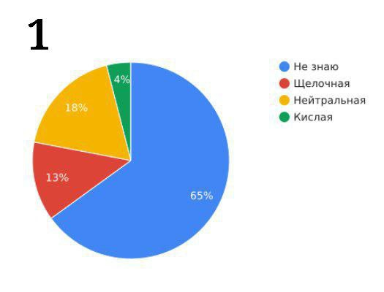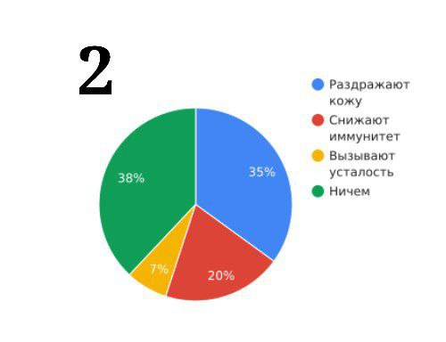

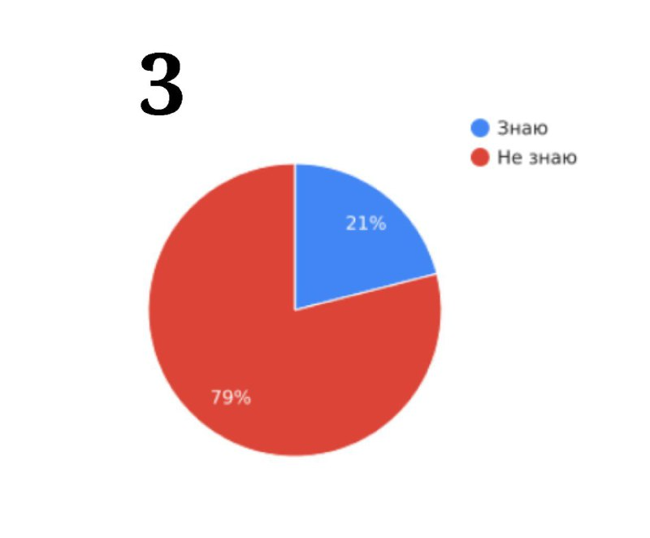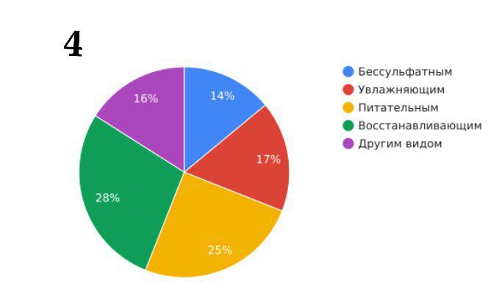

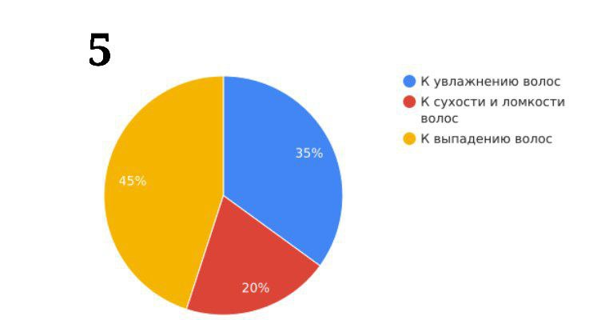

Приложение 3

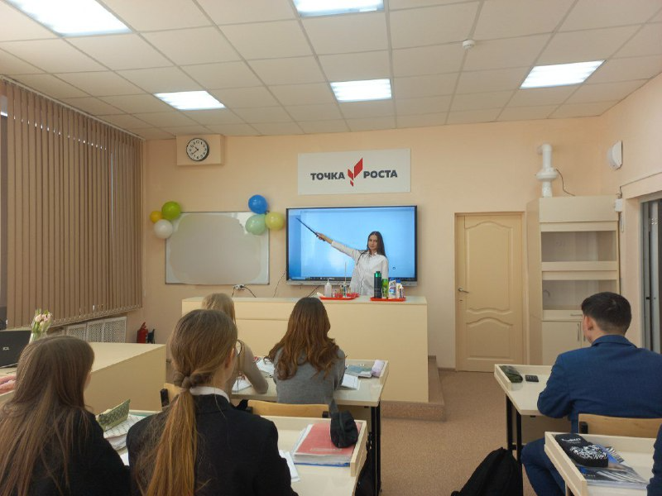

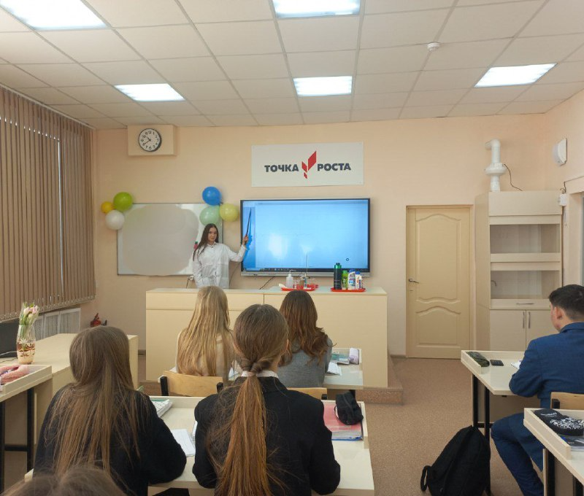

Приложение 4

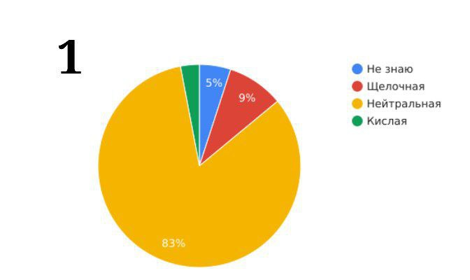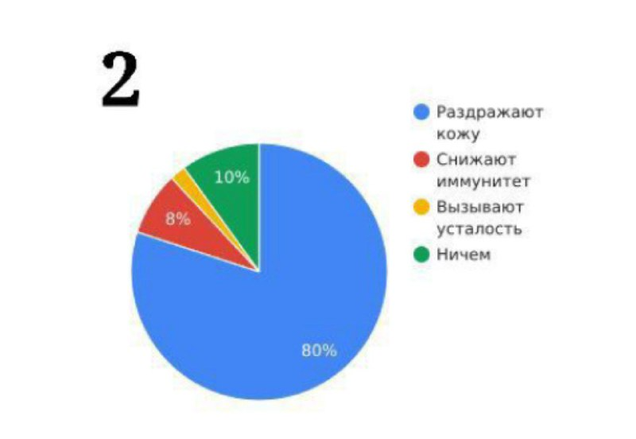
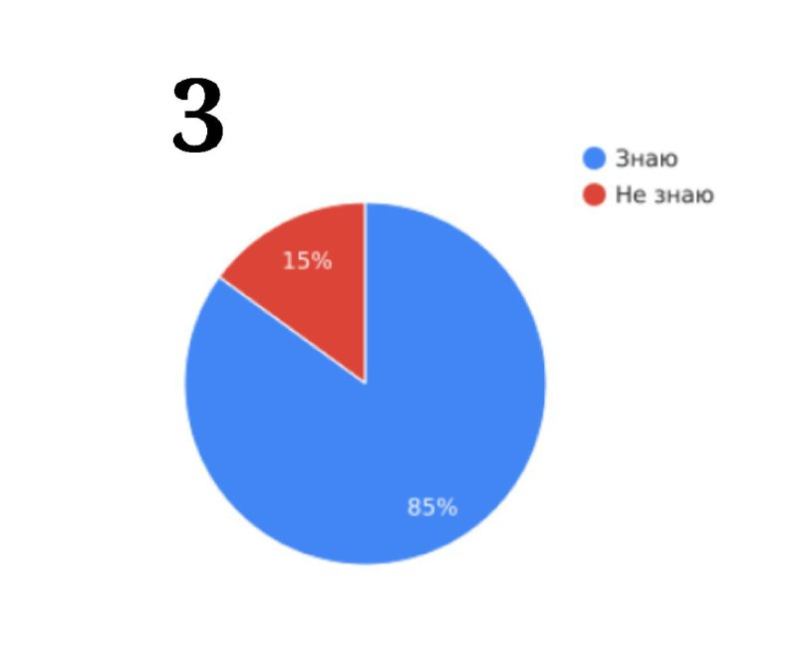

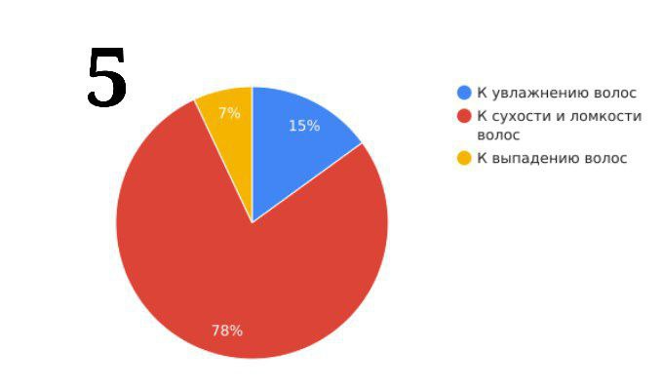

Приложение 5

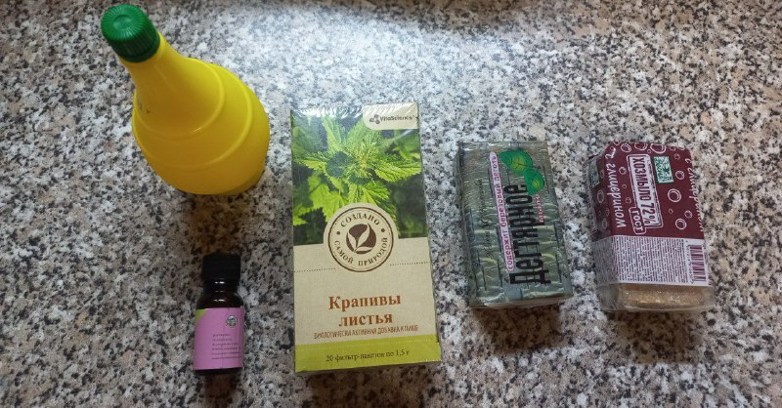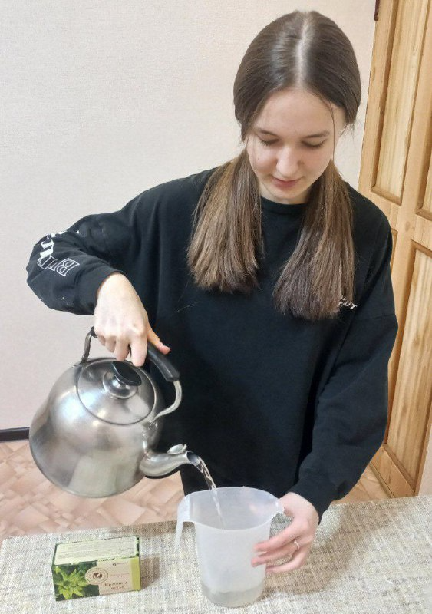
( рис.1) (рис.2)
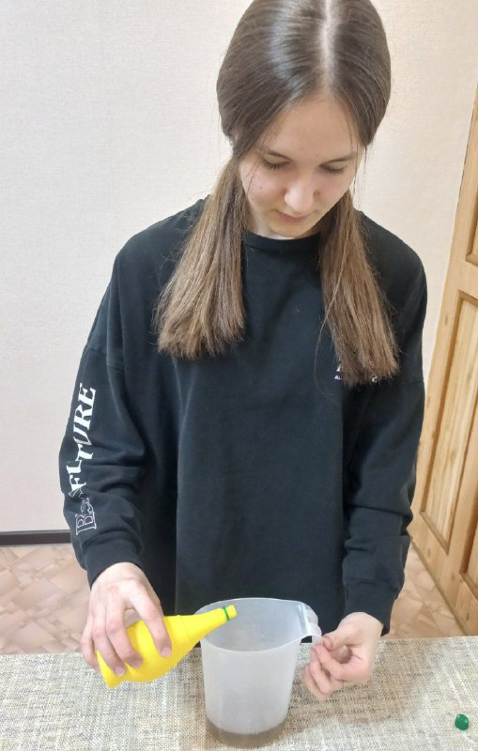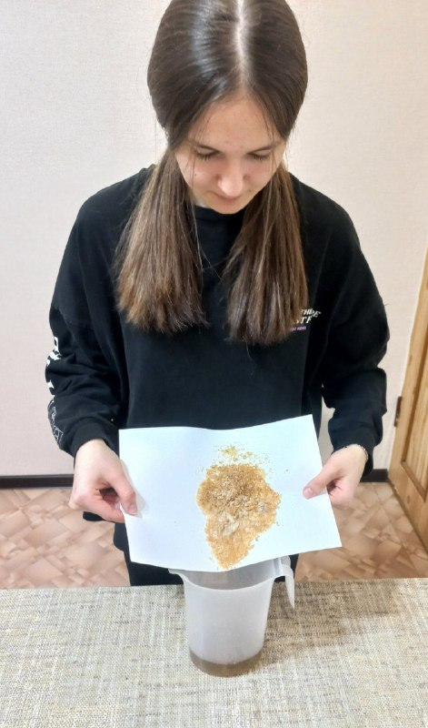
(рис.3) (рис.4)

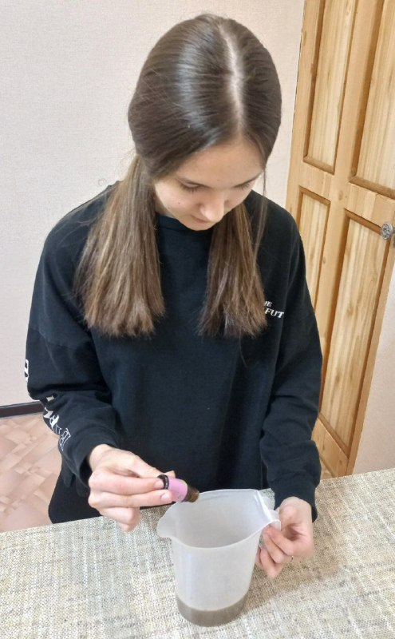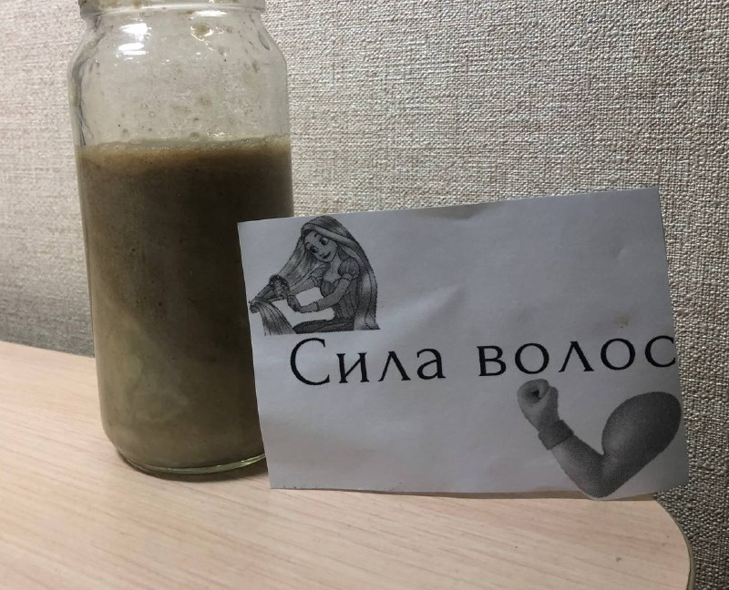
(рис.5) (рис.6)

Приложение 6

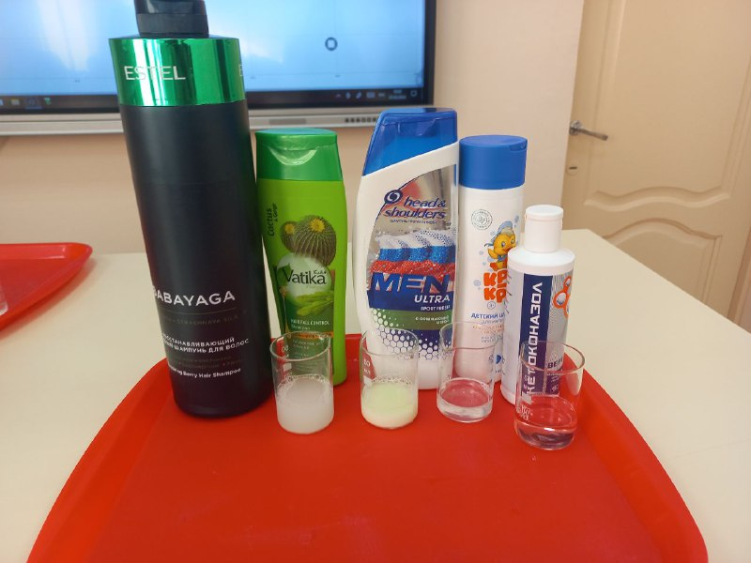
(рис.1)

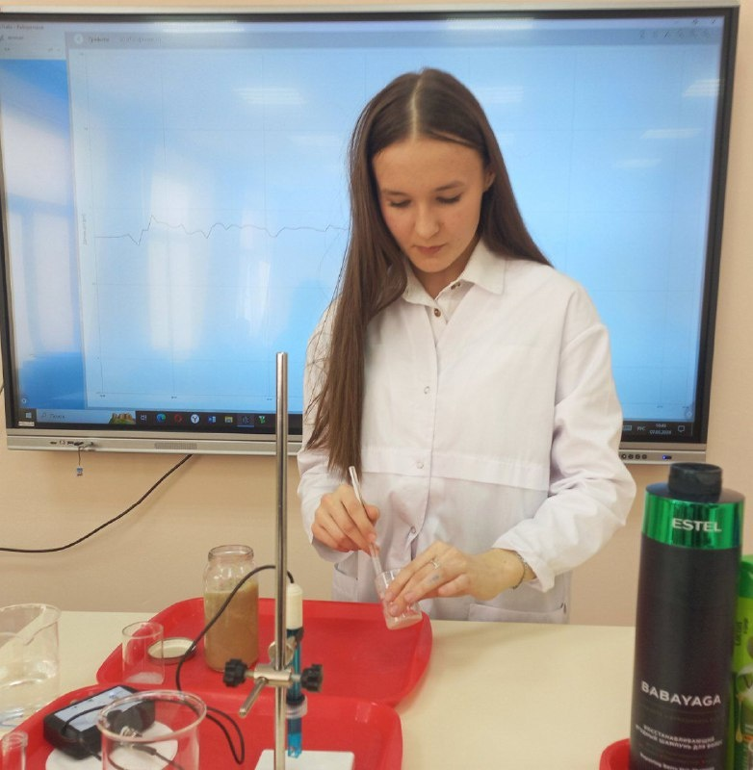
(рис.2)
(рис.3)

Приложение 7

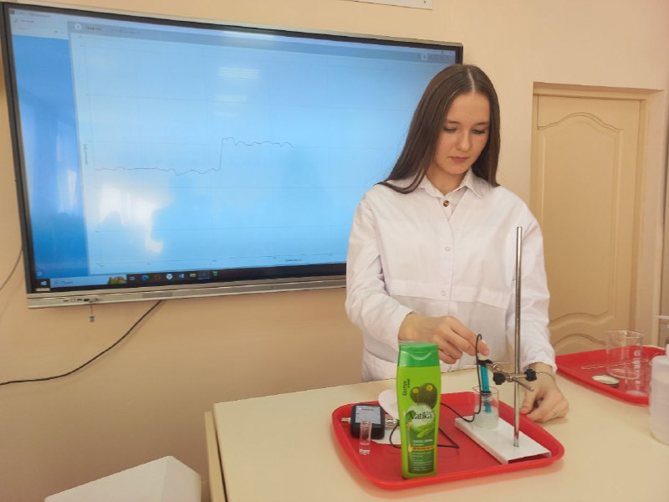 (рис.1)
(рис.2) (рис.3) (рис.4)

Приложение 8

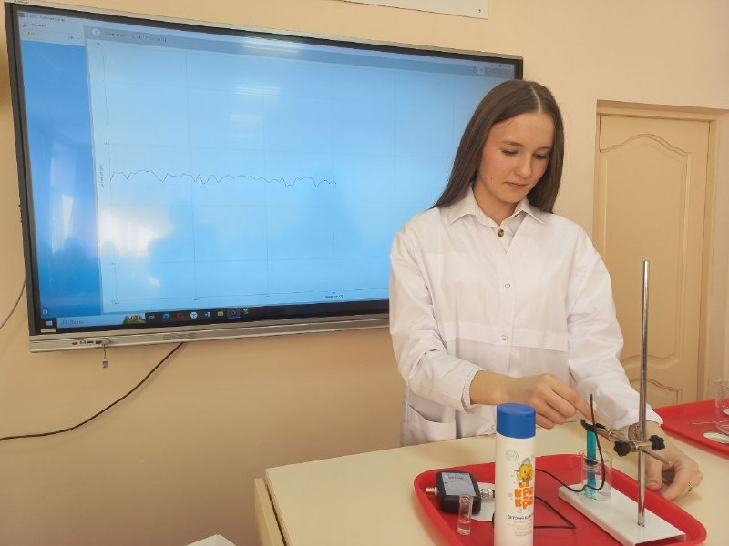 (рис.1)
(рис.2)

Приложение 9

( рис.1)

(рис.2) (рис.3)

Приложение 10

Название шампуня | Уровень pH на этикетке | Уровень pH по показателю pH - метра
Estelbabayaga | 6 | 7.2  (приложение 6. рис.3)
Dabur Vatika Hair Fall Control | 7 | 7.4  (приложение 7. рис.2)
Head&ShouldersMenUltra. | 7.5 | 7.15  (приложение 7. рис.4)
Кря Кря | 7 | 6.5  (приложение 8. рис.4)
(Таблица 1)

Название шампуня | До добавления лимонной кислоты | После добавления лимонной кислоты
Сила волос | 8.3  (приложение 9. рис.1) | 6.9  (приложение 9. рис.2)
(Таблица 2)

